2021年新疆艺术学院附属中等艺术学校报名操作说明
（教育部APP备案3300041号）
新疆艺术学院附属中等艺术学校2021年艺术招生网上报名采用“艺术升”APP完成。具体操作流程如下：



- 下载安装“艺术升”APP
使用手机（安卓系统用户和苹果ios系统用户均适用）扫描二维码（下图），下载并完成安装。安卓系统用户还可进入应用商店，搜索“艺术升”并进行应用安装。苹果ios系统用户还可进入APP Store，搜索“艺术升”并进行应用安装。


2、注册用户
【方法一】证件号注册，考生直接输入身份证号码注册（家长请勿用自己的身份证号注册或绑定）
【方法二】手机号注册，注册后须进行身份认证（家长请勿用自己的身份证号注册或绑定）
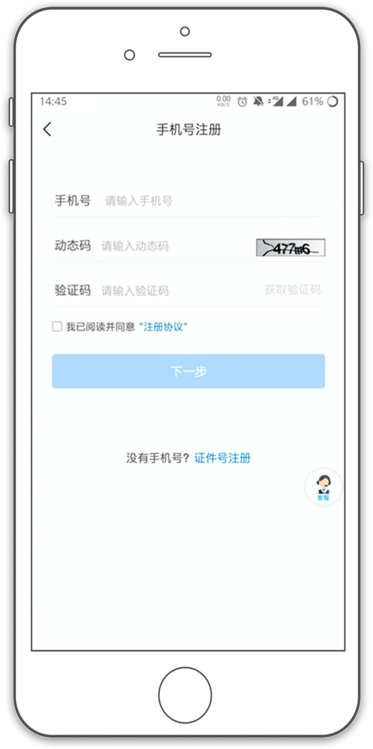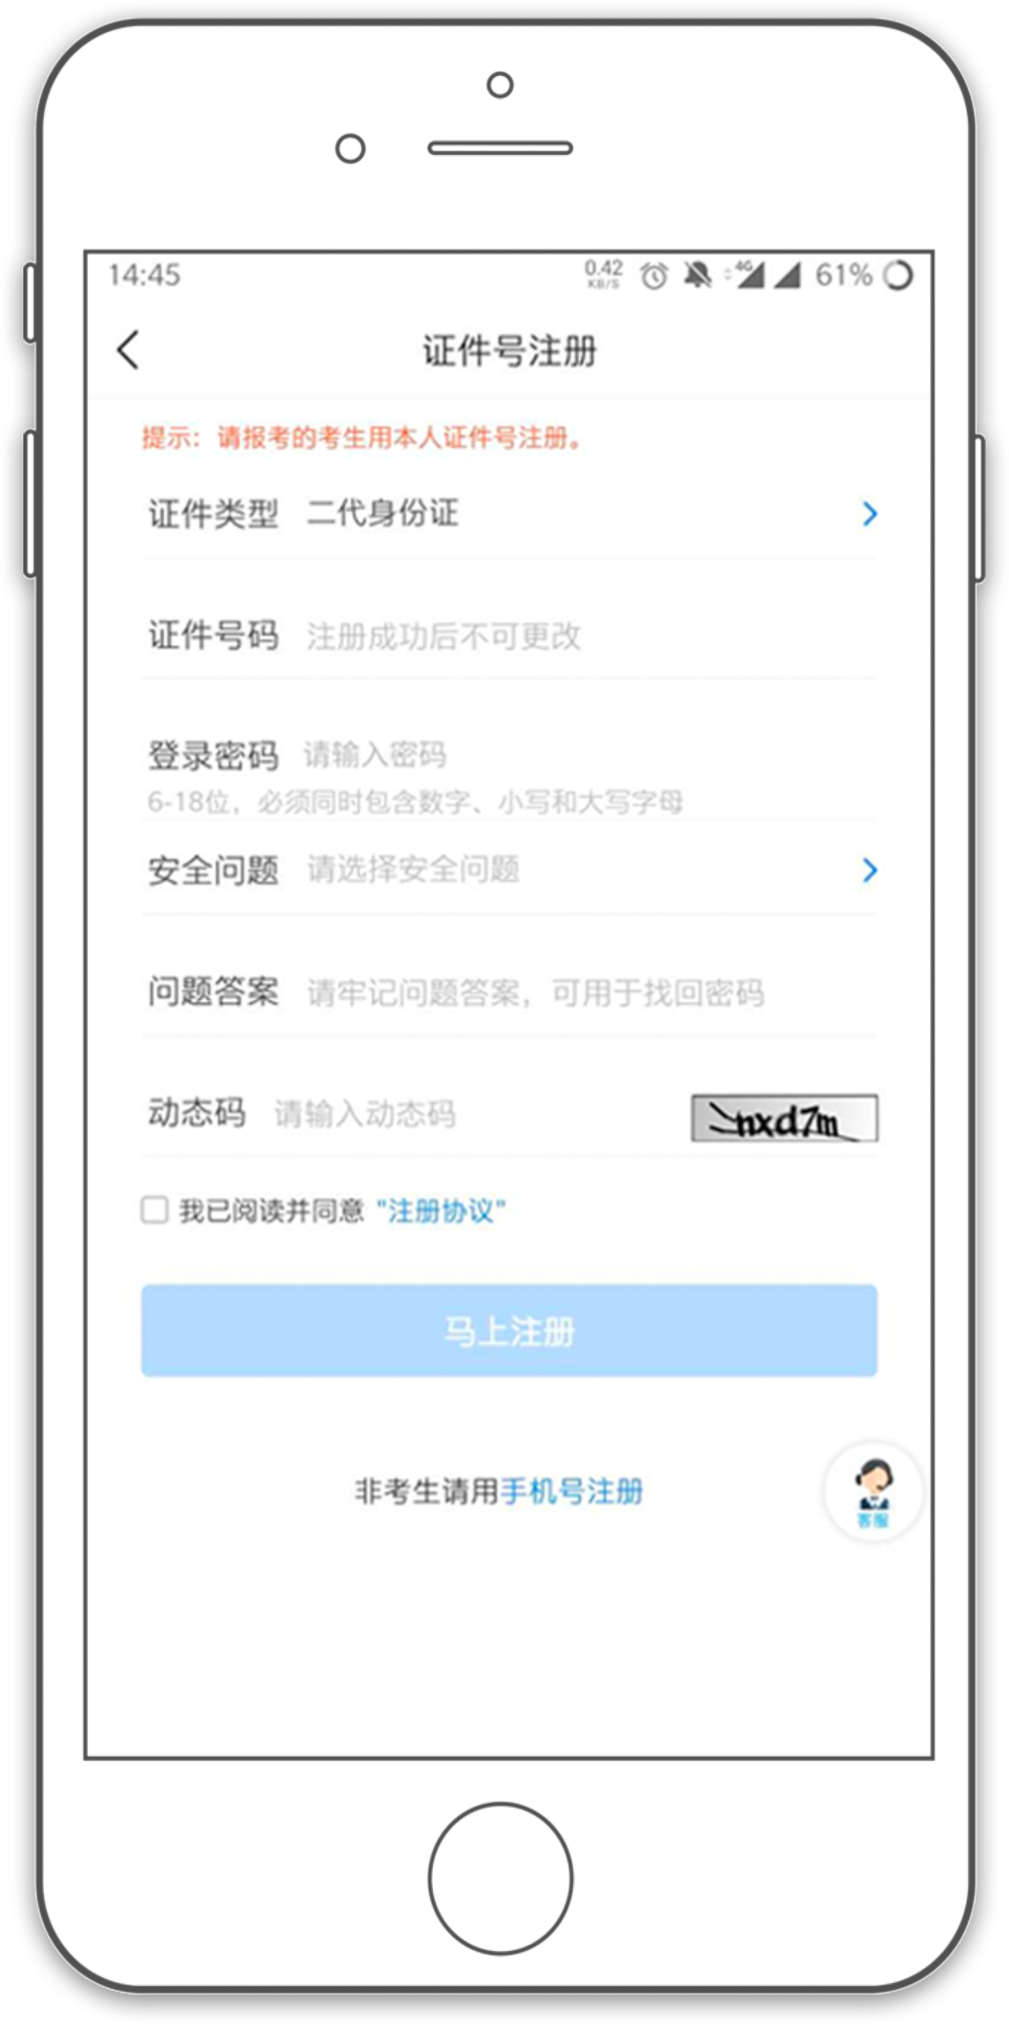
（手机号注册） （证件号注册）
3、系统登录
考生打开艺术升APP进入登录页面，输入账号、密码登录。账号一般为考生身份证号或手机号，如果密码遗失，可通过“忘记密码”找回。
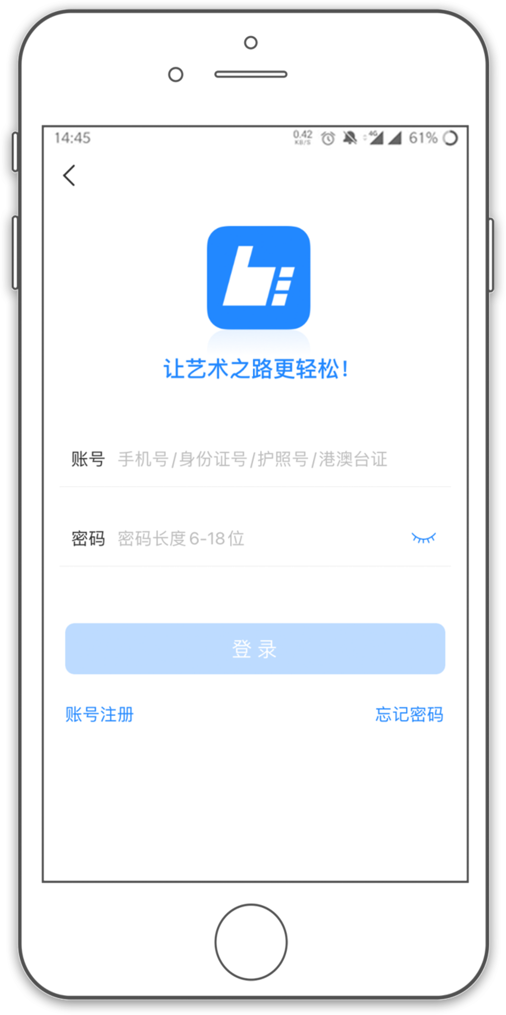
4、完善信息
考生进入报名界面选择【信息完善】，使用手机号注册的考生需要先进行证件号绑定，完成后进入完善信息页面，考生先确认自己注册的身份证号码是否为考生自己正确的身份证号码。
完善基本信息、学籍档案以及家庭信息等的填写，填写完成后可以点击下一步进入预览效果，考生确认无误后确认提交。
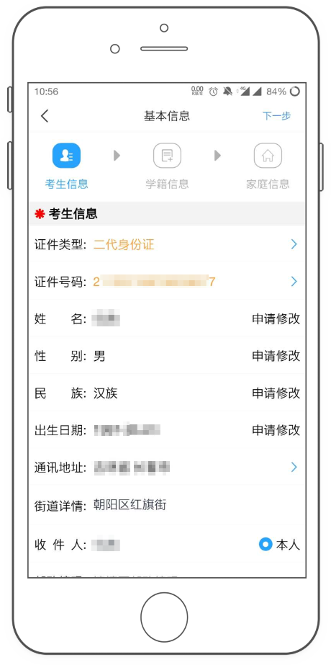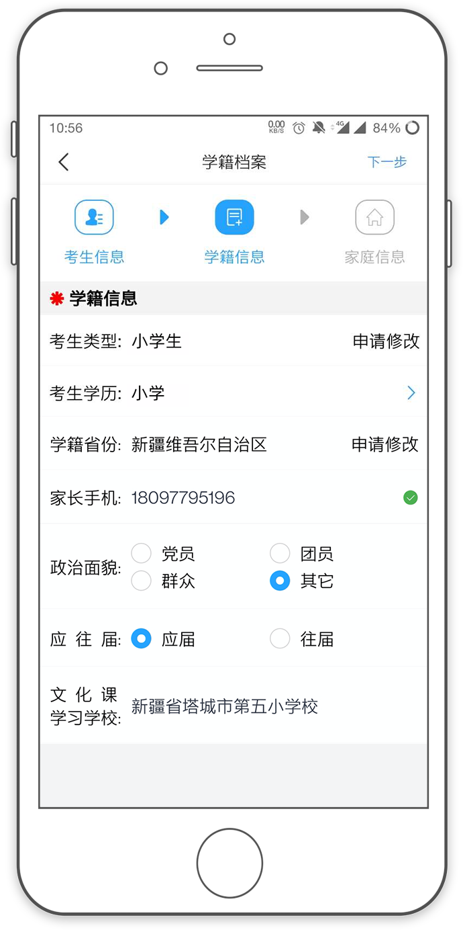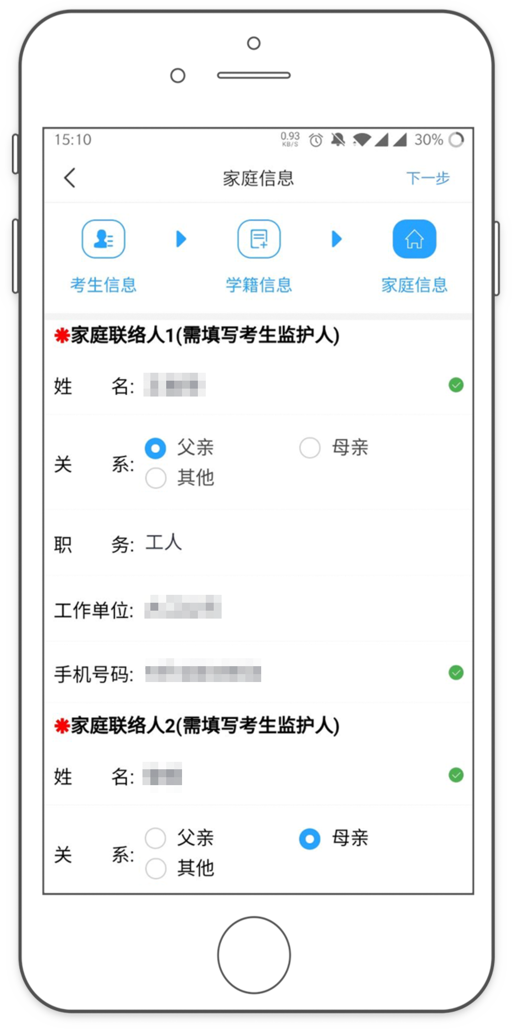
（考生信息 ） （学籍信息） （家庭信息）
5、报考资料上传
在线确认报名的考生必须在“艺术升”报名系统完成报考资料上传，具体采集信息包括：拍摄免冠一寸照、上传身份证（正面）和户口簿（本人页和户主页）、三年制考生的初中毕业证，六年制考生的小学毕业证、拍摄5秒语音视频。
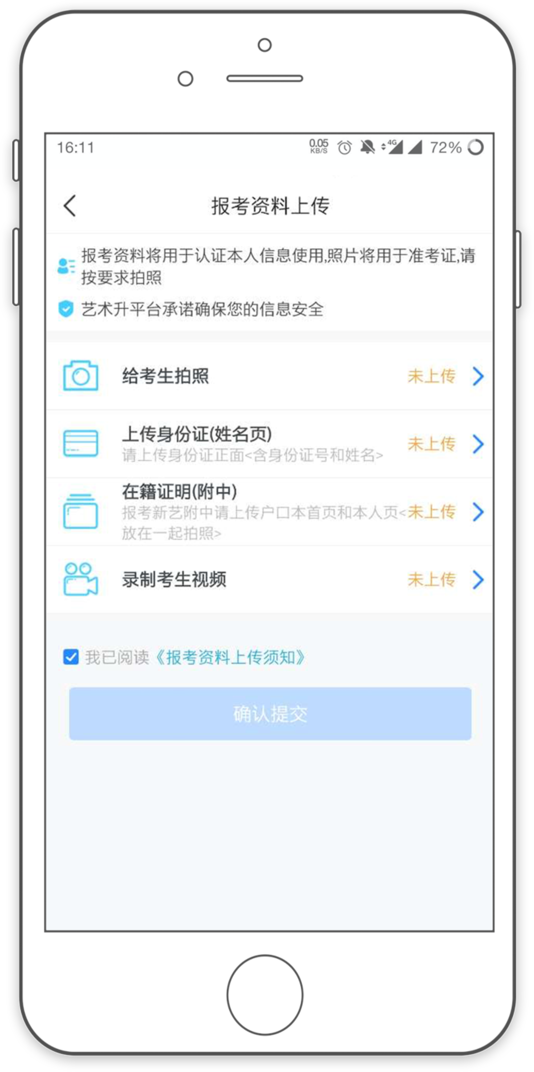
考生需要确保按要求拍照，并保证照片清晰。上传报考资料以后，进入后台审核过程，审核通过后方可进行在线确认考试。审核不通过的考生需要重新上传报考资料。
6、填报专业
请考生选择学校“新疆艺术学院附属中等艺术学校”，然后选择报考专业。
考生须仔细阅读招生简章，然后选择报考专业，确定并提交之后报名成功。因考生选择失误造成的后果，由考生本人承担。
报名结束后考生可在报考记录中可看到报名信息。

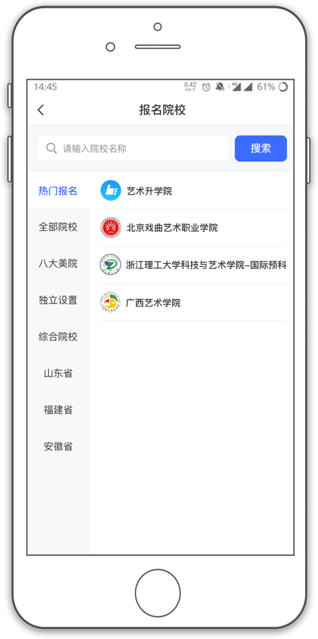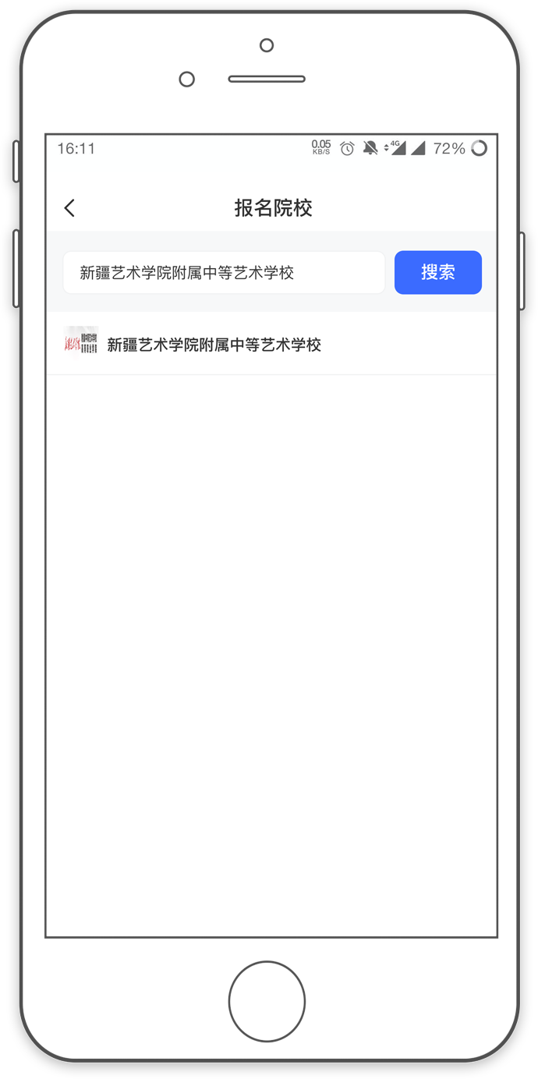
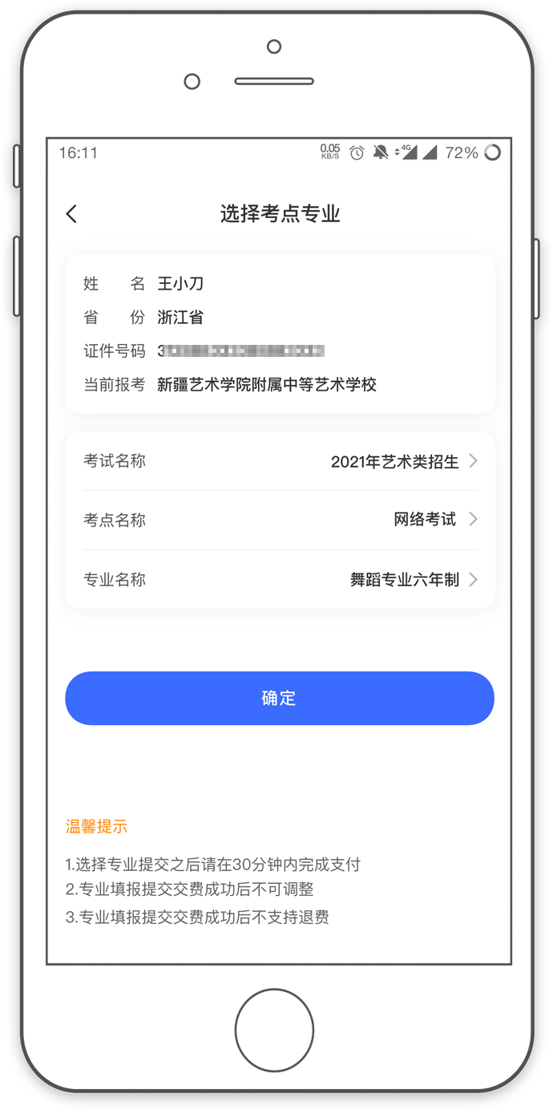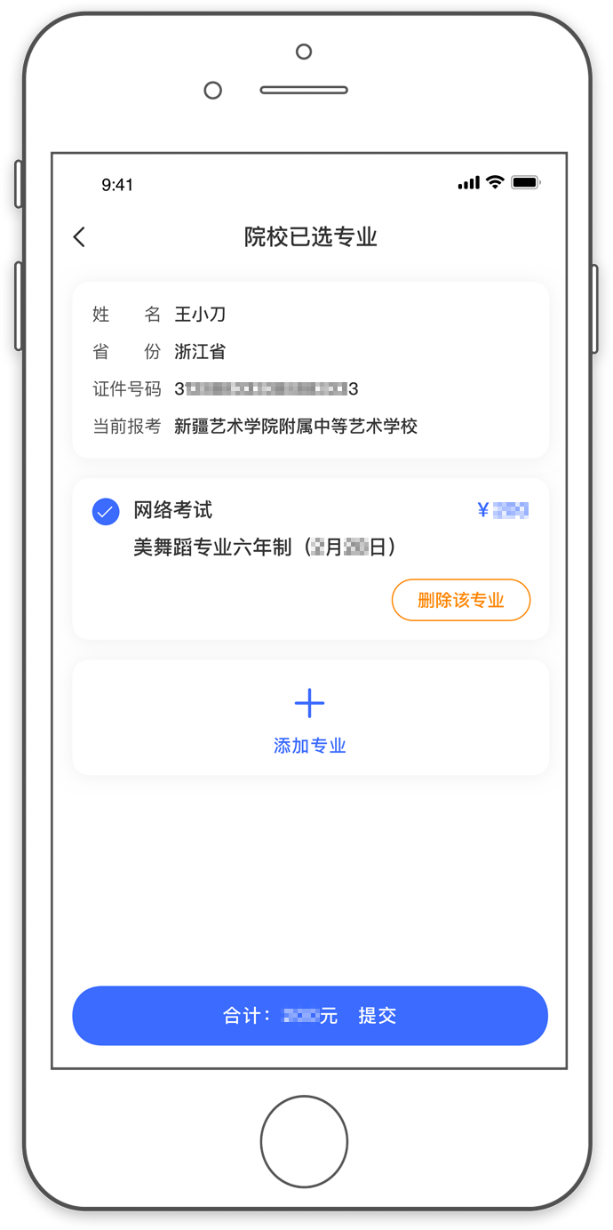

7、在线确认考试
报考资料审核通过后，考生方可在院校规定的时间内进行在线确认；
